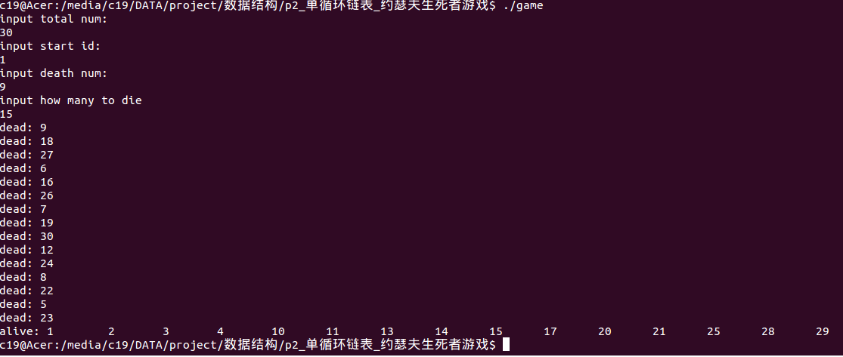
生死者游戏

使用单循环列表。将死者标记为死亡，计数时跳过。

